TÀI LIỆU 2
*
HƯỚNG DẪN
THAM GIA KHÓA HỌC “PHỔ CẬP KỸ NĂNG SỐ CHO SINH VIÊN” TỈNH SƠN LA TRÊN NỀN TẢNG BÌNH DÂN HỌC VỤ SỐ CỦA BỘ CÔNG AN

I. MỤC ĐÍCH
Chương trình phổ cập kỹ năng số dành cho người dân tỉnh Sơn La được xây dựng nhằm trang bị kiến thức, kỹ năng cơ bản về chuyển đổi số, kỹ năng sử dụng công nghệ số, kỹ năng khai thác thông tin và dữ liệu số, kỹ năng bảo đảm an toàn thông tin trên môi trường mạng, góp phần nâng cao năng lực số cho người dân, thúc đẩy chuyển đổi số toàn diện trên địa bàn tỉnh Sơn La.
II. THÔNG TIN KHÓA HỌC
- Tên khóa học
- Khóa học “PHỔ CẬP KỸ NĂNG SỐ CHO SINH VIÊN” TỈNH SƠN LA
2. Nguyên tắc học tập
- Người học phải thực hiện theo đúng trình tự do hệ thống quy định:
Học tài liệu → Học video → Trả lời câu hỏi tương tác → Hoàn thành bài kiểm tra Module → Xem kết quả Module → Chuyển sang Module tiếp theo.
Lưu ý:
- Không được bỏ qua các nội dung học tập.
- Các bài học được mở theo thứ tự.
- Chỉ khi hoàn thành đầy đủ nội dung của Module hiện tại thì hệ thống mới mở khóa Module tiếp theo.
- Mỗi Module đều có bài kiểm tra tính giờ bắt buộc.
- Sau khi hoàn thành bài kiểm tra, người học phải xem thống kê kết quả của Module trước khi chuyển sang nội dung tiếp theo.
3. Cấu trúc khóa học
- Khóa học gồm các nhóm nội dung chính:
+ Khai thác dữ liệu và thông tin.
+ Giao tiếp và hợp tác trong môi trường số.
+ Sáng tạo nội dung số.
+ An toàn.
+ Giải quyết vấn đề.
+ Ứng dụng trí tuệ nhân tạo.
- Ngoài các nội dung học tập, khóa học còn bao gồm:
+ Bài kiểm tra Module.
+ Thống kê bài làm Module.
+ Đăng ký chứng nhận số hoàn thành khóa học (nếu có nhu cầu, không bắt buộc).
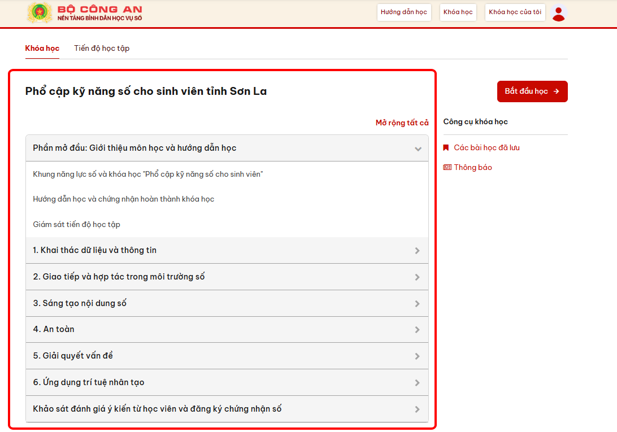
Hình 1. Giao diện danh sách các Module khóa học

III. HƯỚNG DẪN THAM GIA HỌC TẬP
1. Bắt đầu tham gia khóa học
- Sau khi truy cập thành công vào khóa học, học viên lựa chọn nút “Bắt đầu học” ở góc phải màn hình.
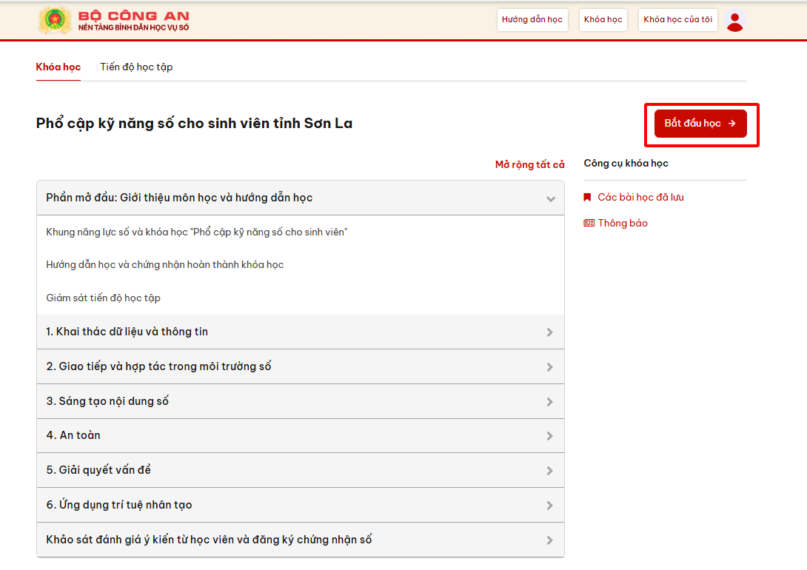
Hình 2. Nút Bắt đầu học
2. Hướng dẫn học qua tài liệu
- Một số nội dung trong khóa học được cung cấp dưới dạng tài liệu điện tử nhằm giúp người học tiếp cận kiến thức một cách hệ thống trước khi tham gia các nội dung video bài giảng và câu hỏi kiểm tra.
- Sau khi lựa chọn bài học, hệ thống sẽ hiển thị các nội dung học tập dưới dạng tài liệu đọc theo từng chuyên đề.
Bước 1. Lựa chọn bài học cần học tập.
Ví dụ: Module 1 – Khai thác dữ liệu thông tin
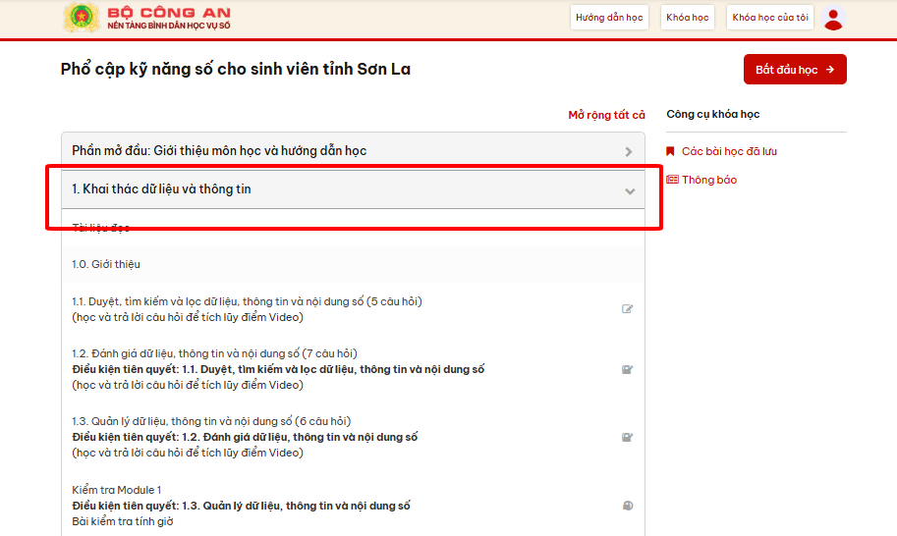
Hình 3. Lựa chọn bài học trong danh mục khóa học
Bước 2. Lựa chọn nội dung “Tài liệu đọc”.
Trong danh sách nội dung của bài học, lựa chọn mục “Tài liệu đọc” để mở nội dung học tập.
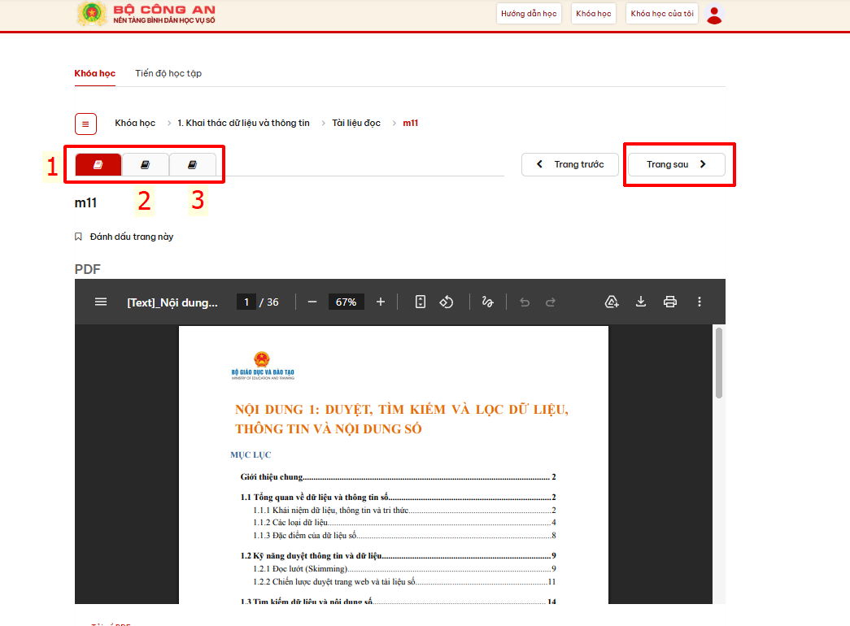
Hình 4. Lựa chọn nội dung tài liệu đọc

Bước 3. Đọc nội dung tài liệu.
- Sau khi mở tài liệu, hệ thống sẽ hiển thị toàn bộ nội dung tài liệu trên màn hình dưới dạng tệp trình chiếu điện tử.
- Người học thực hiện:
+ Đọc toàn bộ nội dung của từng trang tài liệu;
+ Sử dụng thanh cuộn để xem các trang tiếp theo;
+ Sử dụng công cụ phóng to hoặc thu nhỏ để thuận tiện trong quá trình theo dõi;
+ Có thể chuyển nhanh giữa các trang bằng công cụ điều hướng của hệ thống.
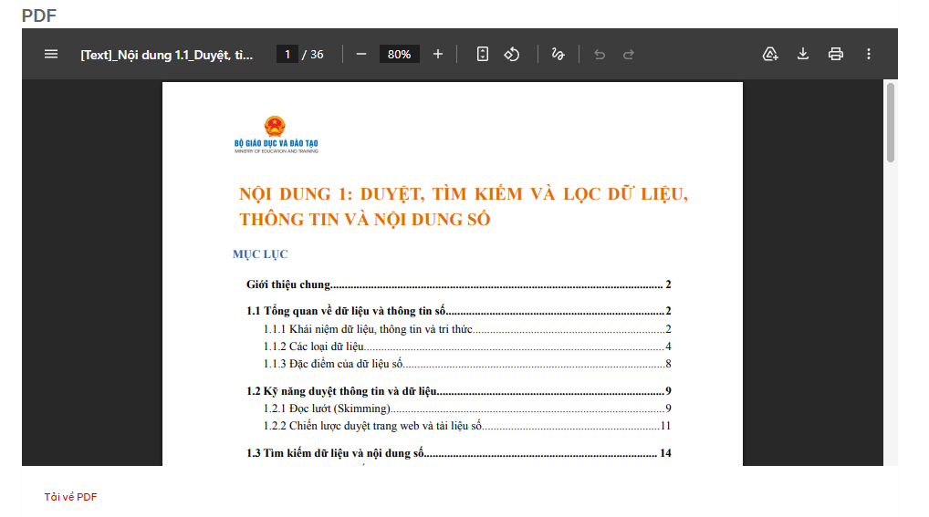
Hình 5. Giao diện hiển thị tài liệu đọc
Bước 4. Hoàn thành nội dung tài liệu.
- Sau khi đọc hết nội dung tài liệu hiện tại, người học lựa chọn nút “Trang sau” để chuyển sang nội dung tiếp theo.
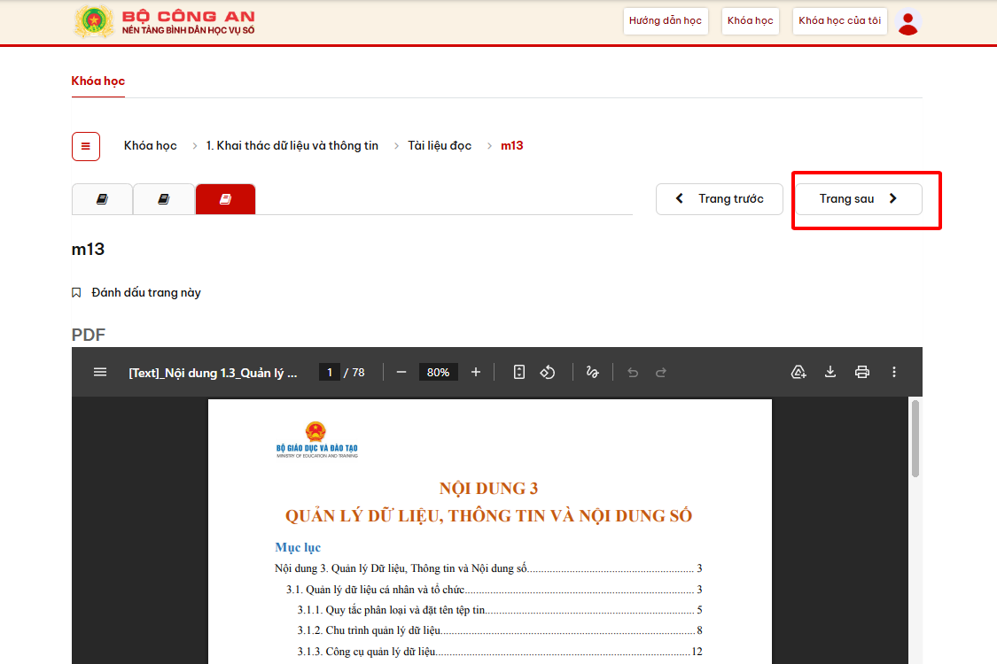
Hình 6. Chuyển sang nội dung tiếp theo
Lưu ý:
- Người học cần đọc đầy đủ toàn bộ nội dung tài liệu trước khi chuyển sang nội dung tiếp theo.
- Các tài liệu được xây dựng theo trình tự từ cơ bản đến nâng cao.
- Một số nội dung tiếp theo có thể được thiết lập điều kiện tiên quyết.
- Nên nghiên cứu kỹ nội dung tài liệu trước khi tham gia video bài giảng.
3. hướng dẫn học thông qua video
- Video bài giảng là nội dung trọng tâm của khóa học, giúp người học tiếp cận kiến thức thông qua hình ảnh, âm thanh và các tình huống minh họa trực quan.
- Sau khi hoàn thành nội dung tài liệu đọc, người học tiếp tục thực hiện học tập thông qua video bài giảng.
Bước 1. Lựa chọn nội dung video bài giảng.
- Tại giao diện bài học, lựa chọn mục “Video bài giảng” tương ứng với nội dung cần học
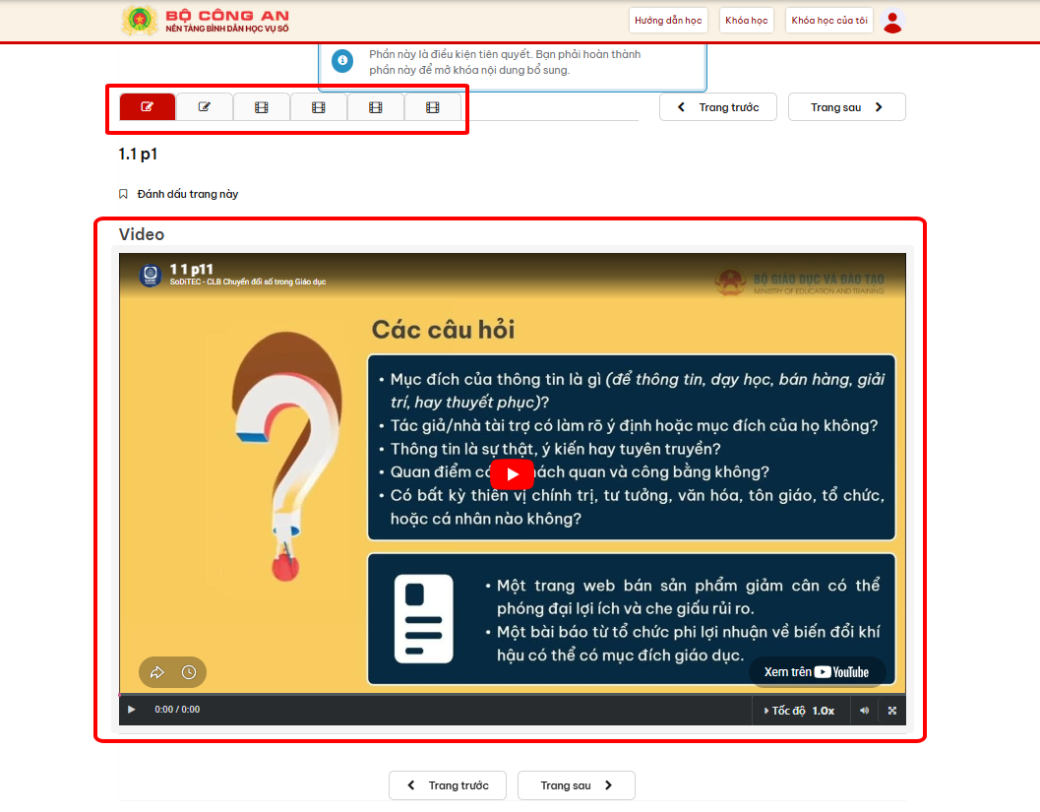
Hình 7. Lựa chọn nội dung video bài giảng

Bước 2. Mở video bài giảng.
- Người học nhấn nút phát (Play) để bắt đầu xem video.
Bước 3. Theo dõi toàn bộ nội dung video.
- Trong quá trình xem, người học có thể:
+ Tạm dừng hoặc tiếp tục phát video;
+ Điều chỉnh âm lượng;
+ Điều chỉnh tốc độ phát video;
+ Chuyển sang chế độ toàn màn hình.
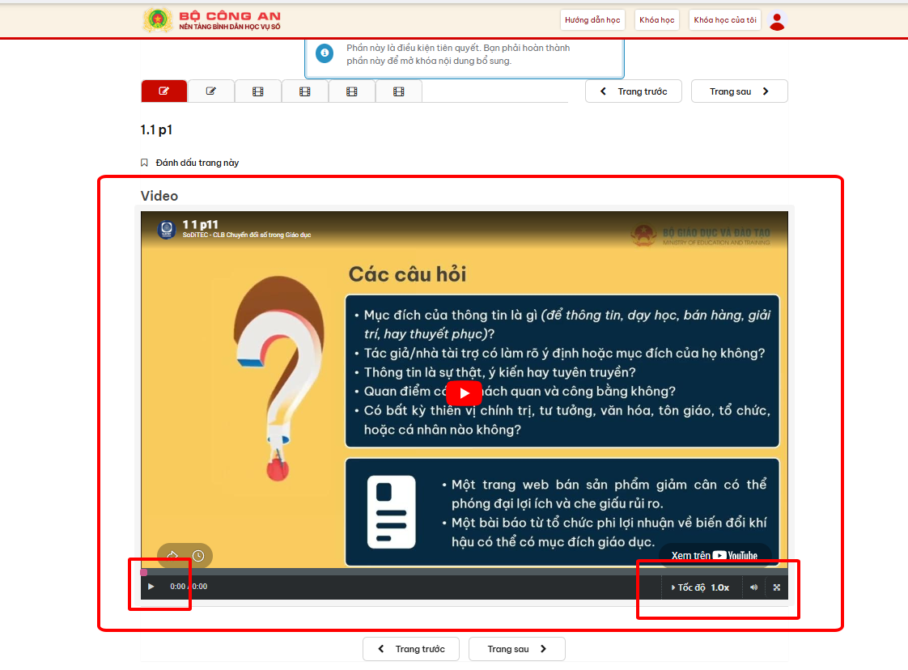
Hình 8. Các chức năng hỗ trợ trong video bài giảng
Bước 4. Hoàn thành video bài giảng.
- Sau khi xem hết nội dung video, hệ thống sẽ ghi nhận kết quả học tập của người học.
- Người học lựa chọn “Trang sau” để chuyển sang nội dung tiếp theo.
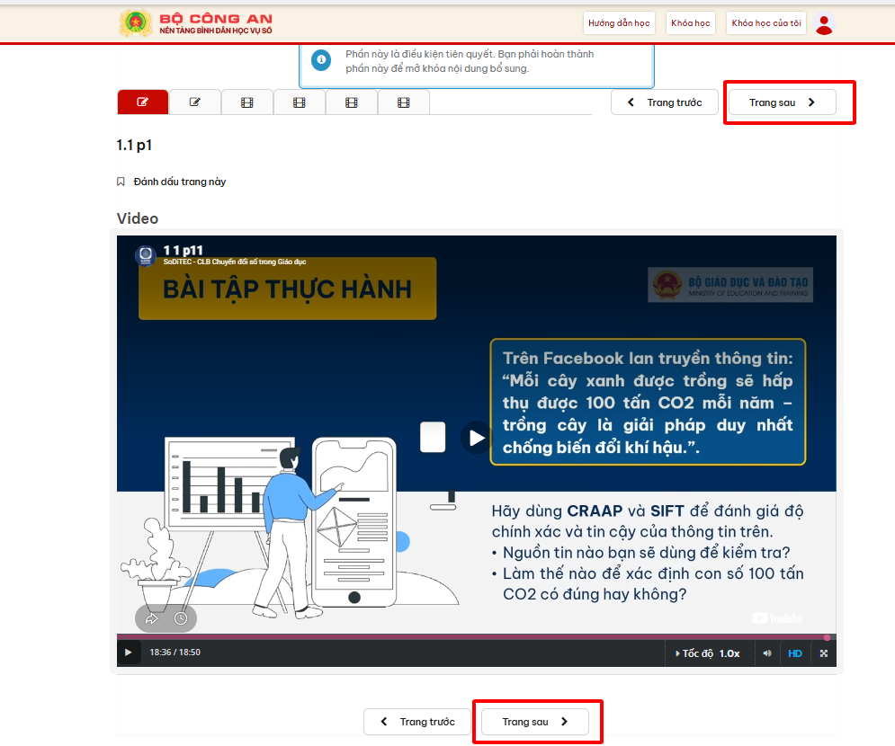
Hình 9. Hoàn thành video bài giảng
Lưu ý:
- Người học phải xem đầy đủ nội dung video.
- Không được bỏ qua hoặc chuyển sang bài học khác khi chưa hoàn thành video hiện tại.
- Trong quá trình học, hệ thống sẽ tự động xuất hiện các câu hỏi tương tác.
- Việc hoàn thành video bài giảng là điều kiện bắt buộc để mở các nội dung tiếp theo.
4. hướng dẫn trả lời câu hỏi tương tác trong video
- Đây là nội dung bắt buộc để hệ thống ghi nhận kết quả học tập của học viên.
- Khi xuất hiện câu hỏi trên màn hình, học viên thực hiện đầy đủ các bước sau:
Bước 1. Đọc kỹ nội dung câu hỏi và các phương án trả lời.
Bước 2. Lựa chọn đáp án phù hợp bằng cách nhấn vào nút lựa chọn phía trước đáp án.
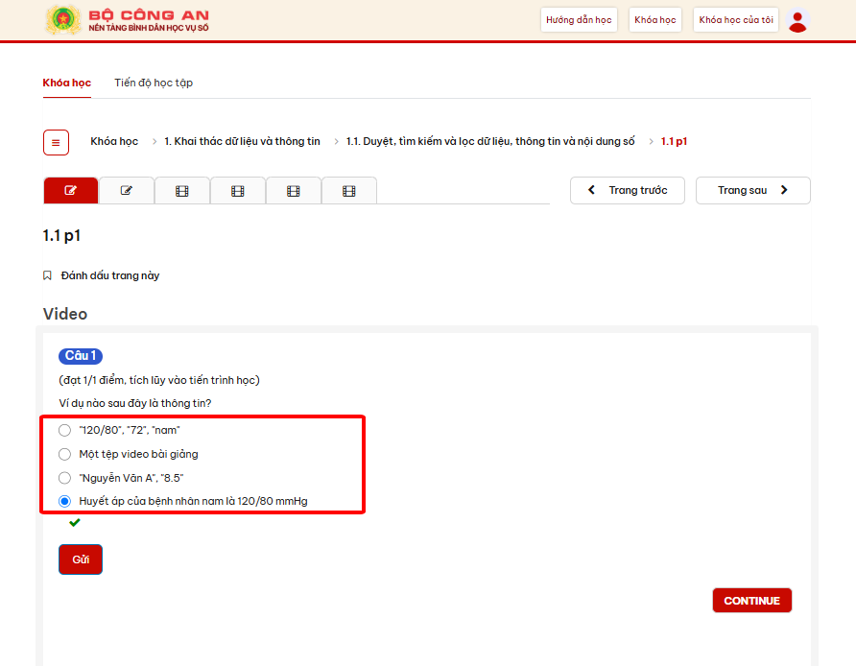
Bước 3. Sau khi lựa chọn đáp án, nhấn nút “Gửi”.
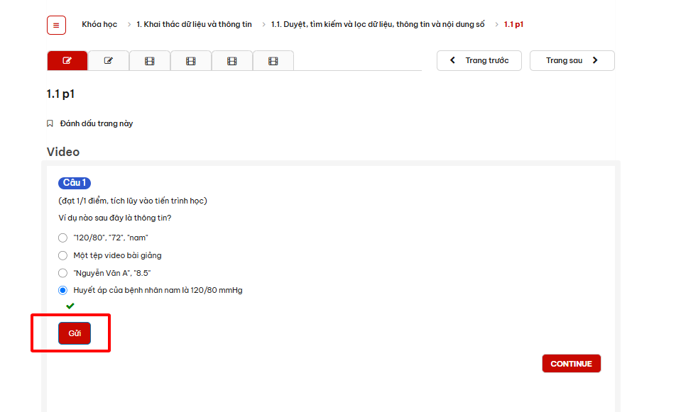
Bước 4. Chờ hệ thống hiển thị thông báo “Câu trả lời đã được gửi”.
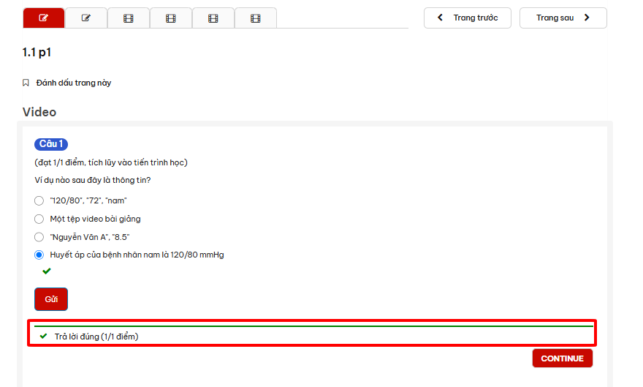
Bước 5. Nhấn nút “CONTINUE” để tiếp tục xem video.
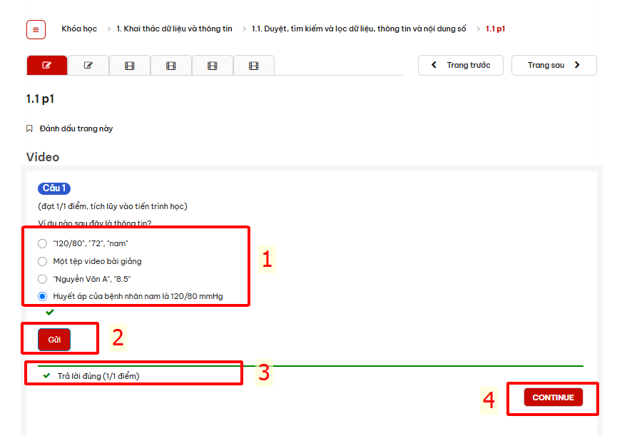
Hình 10. Các bước trả lời câu hỏi trong video bài giảng
Lưu ý quan trọng:
- Học viên bắt buộc phải thực hiện theo đúng trình tự:
- Chọn đáp án → Nhấn Gửi → Nhận thông báo xác nhận đã được gửi → Nhấn CONTINUE.
- Trường hợp chỉ chọn đáp án mà không nhấn “Gửi”, hệ thống sẽ không ghi nhận kết quả.
IV. THỰC HIỆN BÀI KIỂM TRA MODULE
- Sau khi hoàn thành toàn bộ các nội dung học tập trong Module, bao gồm đọc tài liệu, xem video bài giảng, trả lời câu hỏi tích lũy điểm và các nội dung thực hành (nếu có), người học tiếp tục thực hiện Bài kiểm tra Module để đánh giá mức độ tiếp thu kiến thức trước khi chuyển sang Module tiếp theo.
- Lưu ý: Người học phải hoàn thành và nộp bài kiểm tra của Module hiện tại thì hệ thống mới mở khóa nội dung của Module kế tiếp.
1. Truy cập bài kiểm tra Module
Bước 1. Tại giao diện khóa học, lựa chọn mục: “Kiểm tra Module”
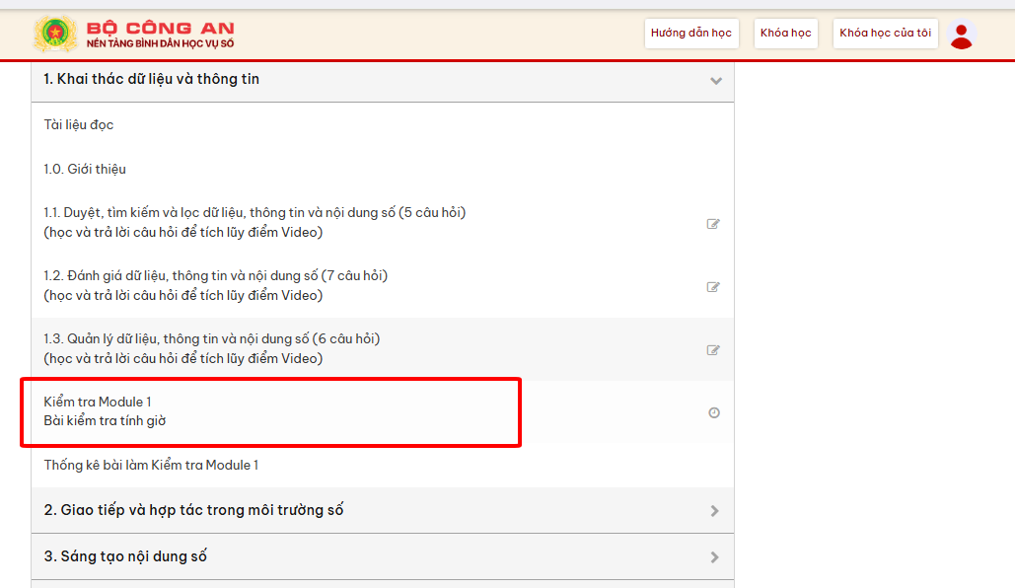
Hình 11. Thực hiện bài kiểm tra Module
Bước 2.
- Hệ thống hiển thị thông tin về bài kiểm tra.
- Bài kiểm tra được thực hiện theo hình thức trực tuyến và có giới hạn thời gian.
- Thời gian làm bài được tính ngay sau khi người học bắt đầu bài kiểm tra.
Bước 3. Nhấn nút: "Tôi đã sẵn sàng để bắt đầu bài kiểm tra tính giờ này" để bắt đầu làm bài.

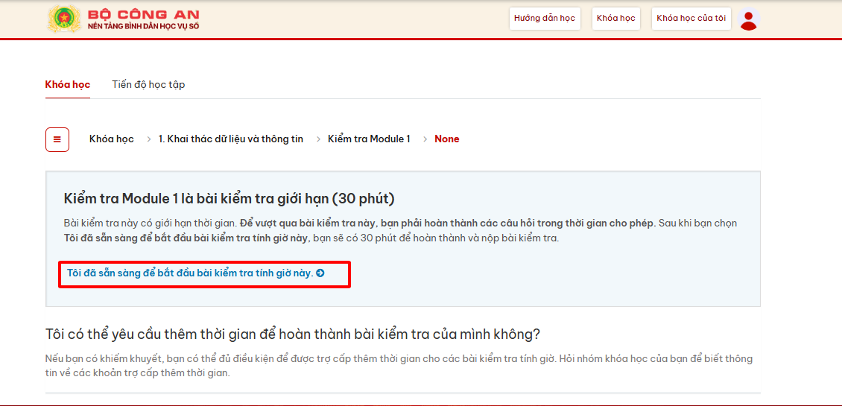
Hình 12. Màn hình bắt đầu bài kiểm tra Module
2. Thực hiện trả lời câu hỏi
Tại giao diện bài kiểm tra, người học thực hiện lần lượt các bước sau:
Bước 1. Đọc kỹ nội dung câu hỏi.
Bước 2. Lựa chọn đáp án phù hợp.
Bước 3. Nhấn nút "Gửi" để lưu câu trả lời.
Bước 4. Kiểm tra thông báo: "Câu trả lời đã được gửi" xuất hiện bên dưới câu hỏi để xác nhận hệ thống đã ghi nhận đáp án.
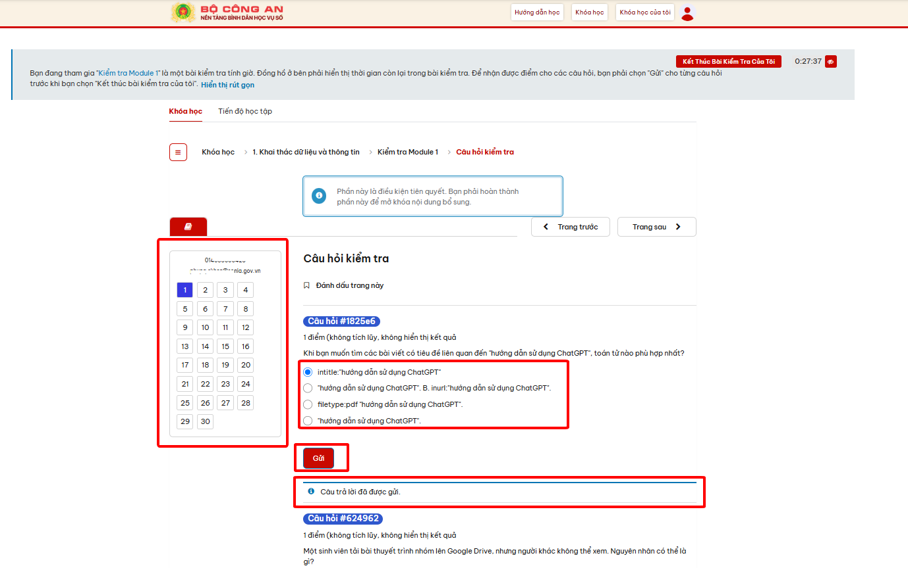
Hình 13. Trả lời và gửi câu hỏi

3. Theo dõi tiến độ làm bài
Trong quá trình làm bài, hệ thống hiển thị:
Danh mục câu hỏi
- Bên trái màn hình hiển thị toàn bộ các câu hỏi.
- Người học có thể lựa chọn trực tiếp từng câu để trả lời hoặc kiểm tra lại đáp án.
Đồng hồ đếm ngược
- Phía trên bên phải màn hình hiển thị thời gian còn lại của bài kiểm tra.
- Người học cần chủ động theo dõi thời gian để hoàn thành bài làm trước khi hết giờ.
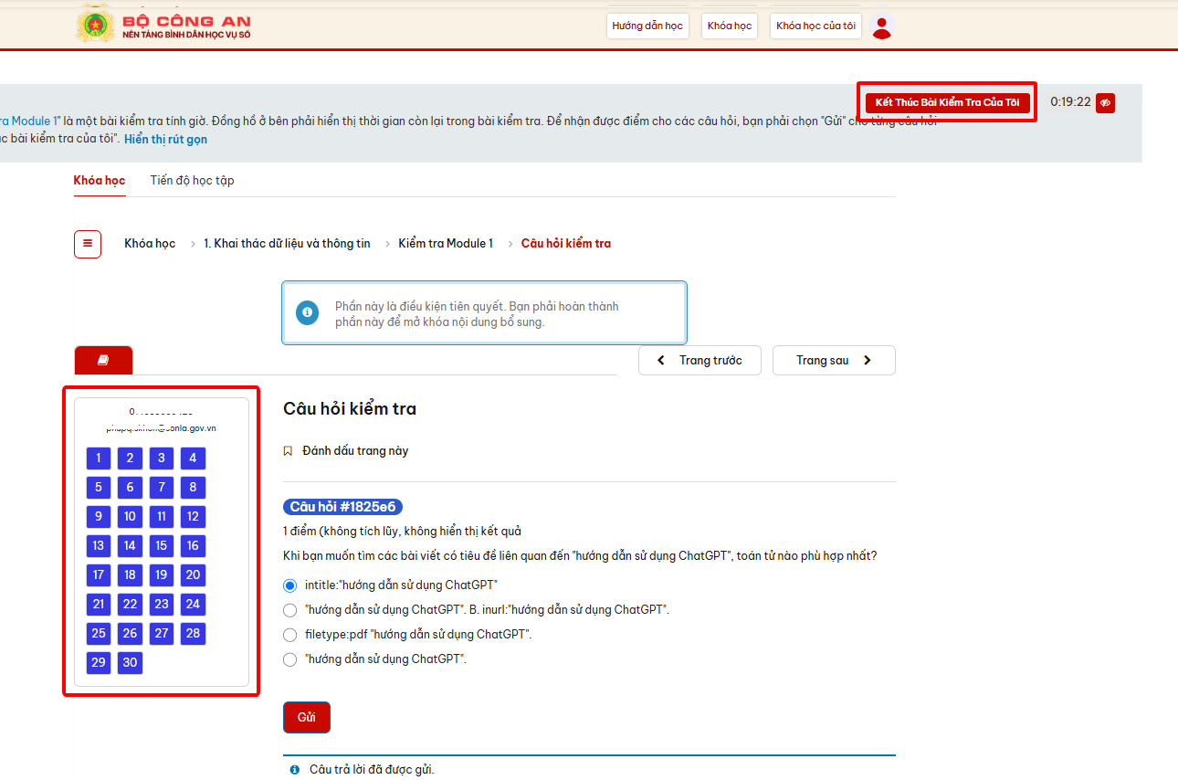
Hình 14. Theo dõi tiến độ và thời gian làm bài

Lưu ý:
- Nên hoàn thành lần lượt từng câu hỏi.
- Kiểm tra lại các câu chưa trả lời trước khi nộp bài.
- Hệ thống sẽ tự động kết thúc bài kiểm tra khi hết thời gian quy định.
5. Nộp bài kiểm tra
Sau khi hoàn thành toàn bộ câu hỏi, người học thực hiện:
Bước 1. Nhấn nút: "Kết thúc bài kiểm tra của tôi" ở góc trên bên phải màn hình.
Bước 2. Hệ thống hiển thị thông báo xác nhận nộp bài.
- Người học kiểm tra lại thông tin và lựa chọn: "Có, hãy nộp bài kiểm tra giới hạn thời gian của tôi" để hoàn thành bài kiểm tra.
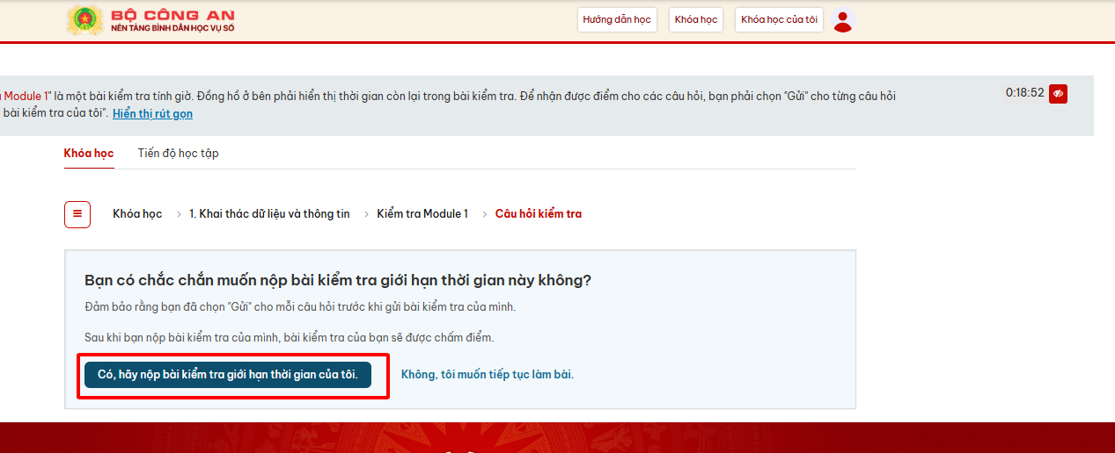
Hình 15. Xác nhận nộp bài kiểm tra

- Một số lưu ý khi làm bài kiểm tra
- Mỗi mô-đun đều có bài kiểm tra riêng.
- Học viên phải hoàn thành bài kiểm tra của mô-đun hiện tại trước khi chuyển sang mô-đun tiếp theo.
- Thời gian làm bài được hệ thống tự động đếm ngược.
- Khi hết thời gian quy định, hệ thống có thể tự động kết thúc bài kiểm tra.
- Sau khi nộp bài, học viên không thể chỉnh sửa lại câu trả lời.
- Kết quả bài kiểm tra là căn cứ để hệ thống ghi nhận mức độ hoàn thành mô-đun học tập.
V. XEM KẾT QUẢ VÀ THỐNG KÊ MODULE
- Sau khi hoàn thành và nộp bài kiểm tra, người học có thể xem kết quả bài làm của mình.
Bước 1. Sau khi nộp bài, hệ thống hiển thị màn hình Báo cáo kết quả.
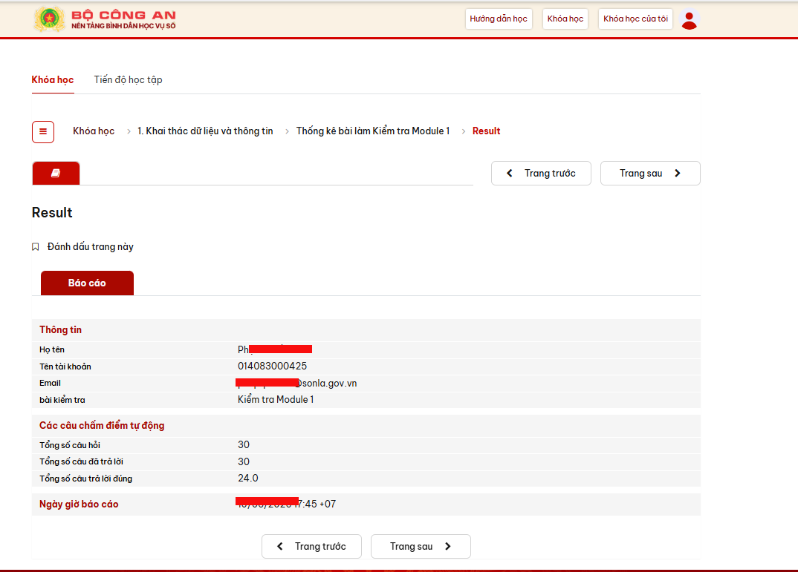
Hình 16. Kết quả bài kiểm tra Module
Bước 2. Theo dõi các thông tin kết quả, bao gồm:
- Họ tên người học.
- Tên tài khoản.
- Địa chỉ thư điện tử.
- Tên bài kiểm tra.
- Tổng số câu hỏi.
- Tổng số câu đã trả lời.
- Tổng số câu trả lời đúng.
- Thời gian hoàn thành bài kiểm tra.
Bước 3. Sau khi xem kết quả, nhấn nút "Trang sau" để chuyển sang nội dung học tập tiếp theo hoặc Module tiếp theo của khóa học.
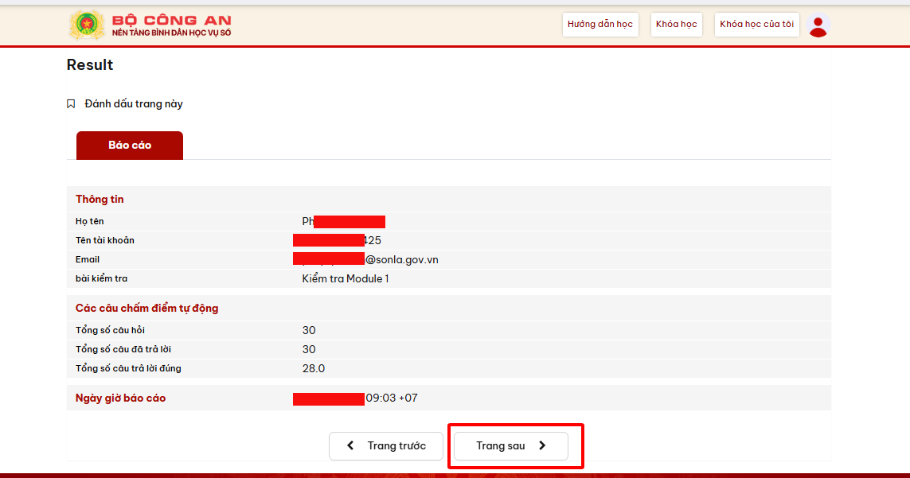
Hình 17. Chuyển sang nội dung tiếp theo sau khi hoàn thành bài kiểm tra

Lưu ý: Kết quả bài kiểm tra được hệ thống tự động lưu và là căn cứ để đánh giá mức độ hoàn thành Module học tập.

VI. THEO DÕI TIẾN ĐỘ HỌC TẬP
Để theo dõi kết quả học tập, học viên lựa chọn mục “Tiến độ học tập”.
- Hệ thống hiển thị biểu đồ tiến độ theo từng nội dung:
Bước 1. Chọn mục: “Tiến độ học tập”
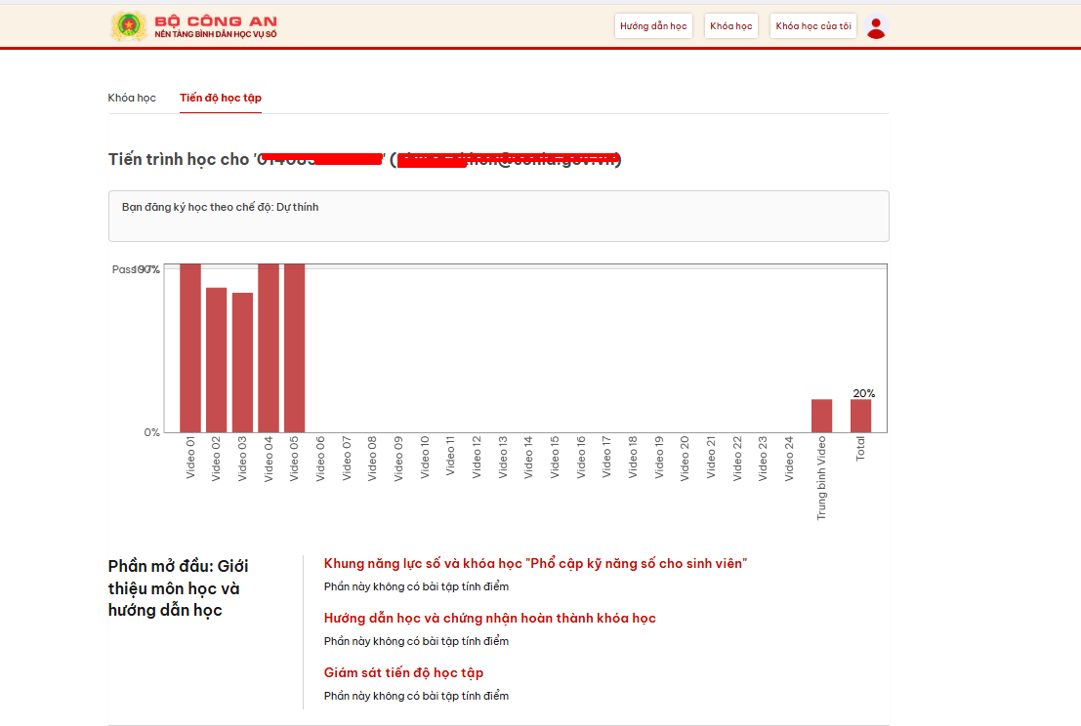
Hình 18. Mục Tiến độ học tập

Bước 2: Theo dõi biểu đồ kết quả học tập.
- Hệ thống hiển thị:
+ Kết quả hoàn thành của từng bài học, video trong khóa học.
+ Kết quả các bài kiểm tra Module.
+ Tỷ lệ hoàn thành của từng nội dung học tập.
+ Tỷ lệ hoàn thành toàn bộ khóa học.
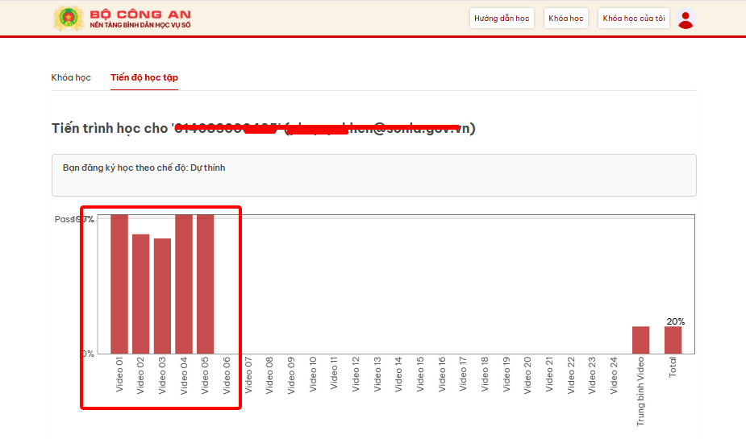
Hình 19. Biểu đồ tiến độ học tập

VII. HƯỚNG DẪN ĐĂNG KÝ NHẬN CHỨNG NHẬN HOÀN THÀNH KHÓA HỌC (NẾU CÓ NHU CẦU, KHÔNG BẮT BUỘC)
Sau khi hoàn thành toàn bộ khóa học và đạt yêu cầu bài kiểm tra cuối khóa (điểm đạt từ 50% trở lên), học viên có thể đăng ký nhận Chứng nhận hoàn thành khóa học bản cứng.
Bước 1. Truy cập mục Đăng ký chứng nhận số
Tại giao diện khóa học, chọn mục Đăng ký chứng nhận số và nhấn liên kết Chứng nhận số để chuyển đến trang đăng ký.
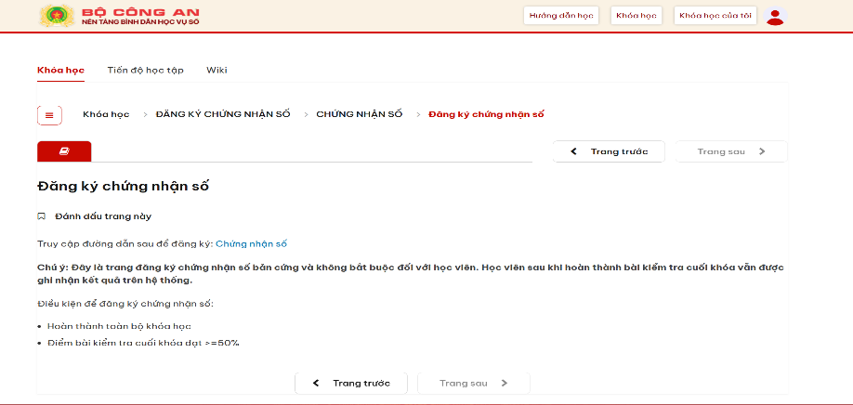
Hình 20. Giao diện đăng ký chứng nhận số
Bước 2. Bắt đầu đăng ký
Nhấn nút "Bắt đầu đăng ký" để thực hiện đăng ký nhận chứng nhận.
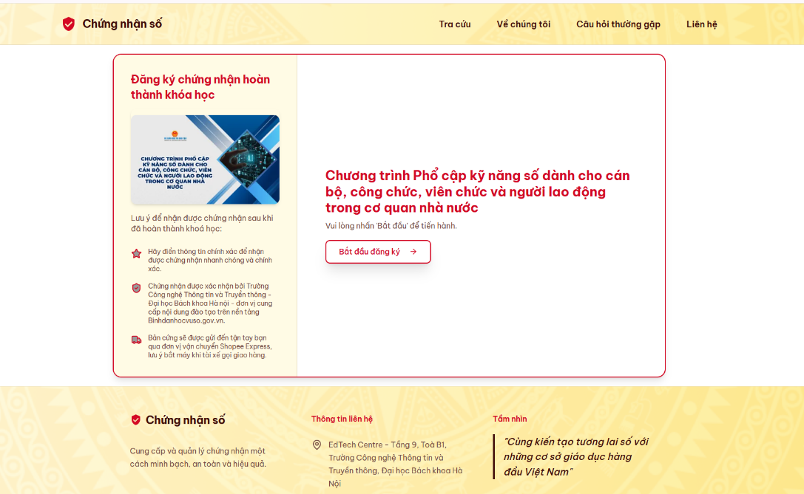
Hình 21. Bắt đầu đăng ký chứng nhận
Bước 3. Nhập thông tin cá nhân
- Khai báo đầy đủ các thông tin theo yêu cầu của hệ thống:
+ Họ và tên;
+ Số căn cước công dân;
+ Đơn vị công tác;
+ Giới tính.
- Sau khi hoàn thành, nhấn "Tiếp theo".
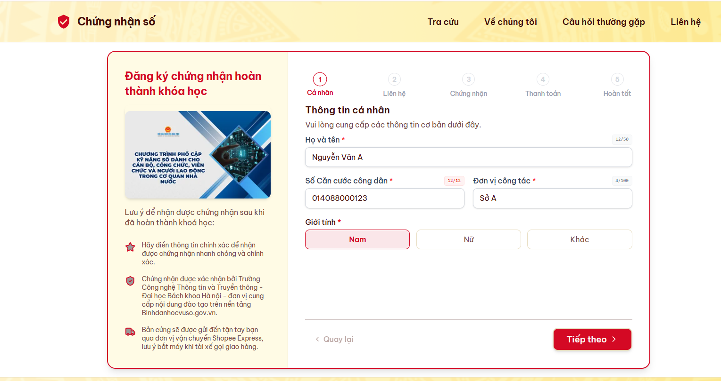
Hình 22. Khai báo thông tin cá nhân
Bước 4. Nhập thông tin liên hệ và địa chỉ nhận chứng nhận (theo địa chỉ cũ)
- Cung cấp đầy đủ:
+ Số điện thoại;
+ Địa chỉ thư điện tử (Email);
+ Địa chỉ nhận chứng nhận;
+ Tỉnh/Thành phố; + Quận/Huyện;
+ Phường/Xã.
+ Sau khi kiểm tra thông tin, nhấn "Tiếp theo".
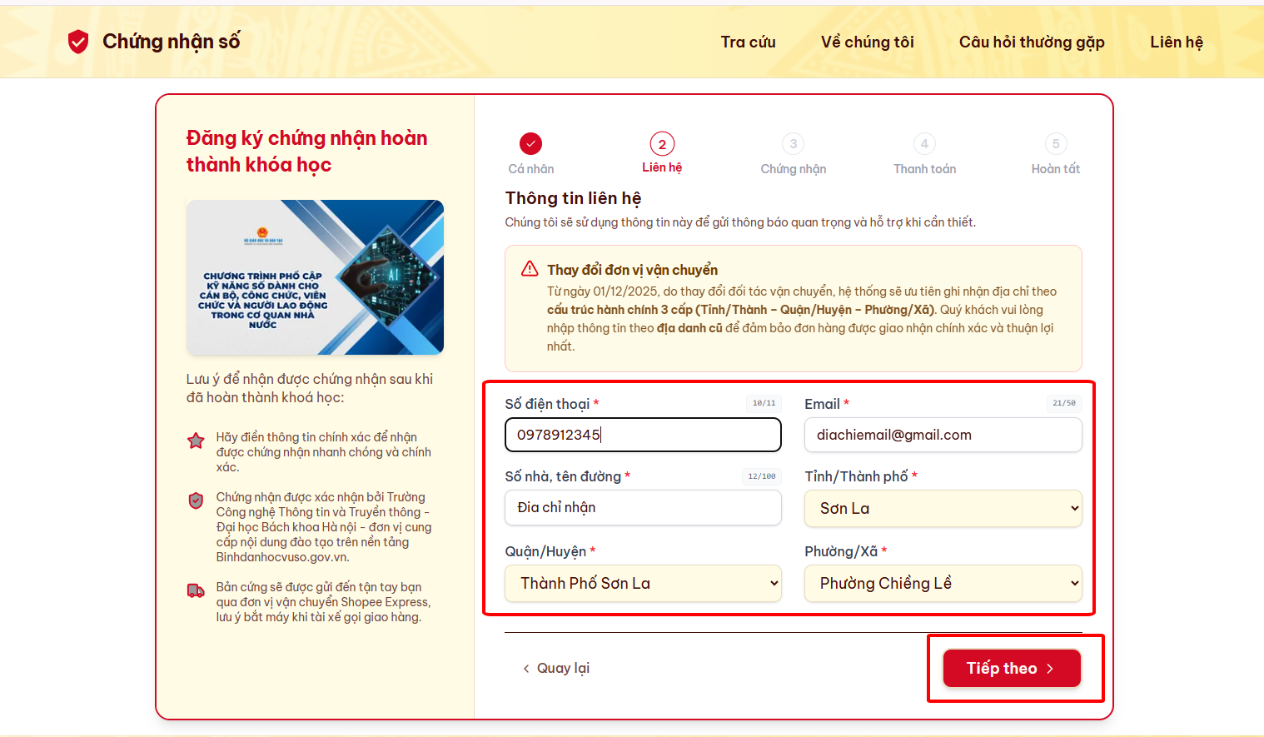
Hình 23. Khai báo thông tin liên hệ
Bước 5. Kiểm tra thông tin chứng nhận
- Hệ thống hiển thị mẫu chứng nhận và thông tin đã đăng ký.
- Người học kiểm tra kỹ toàn bộ nội dung trước khi xác nhận.
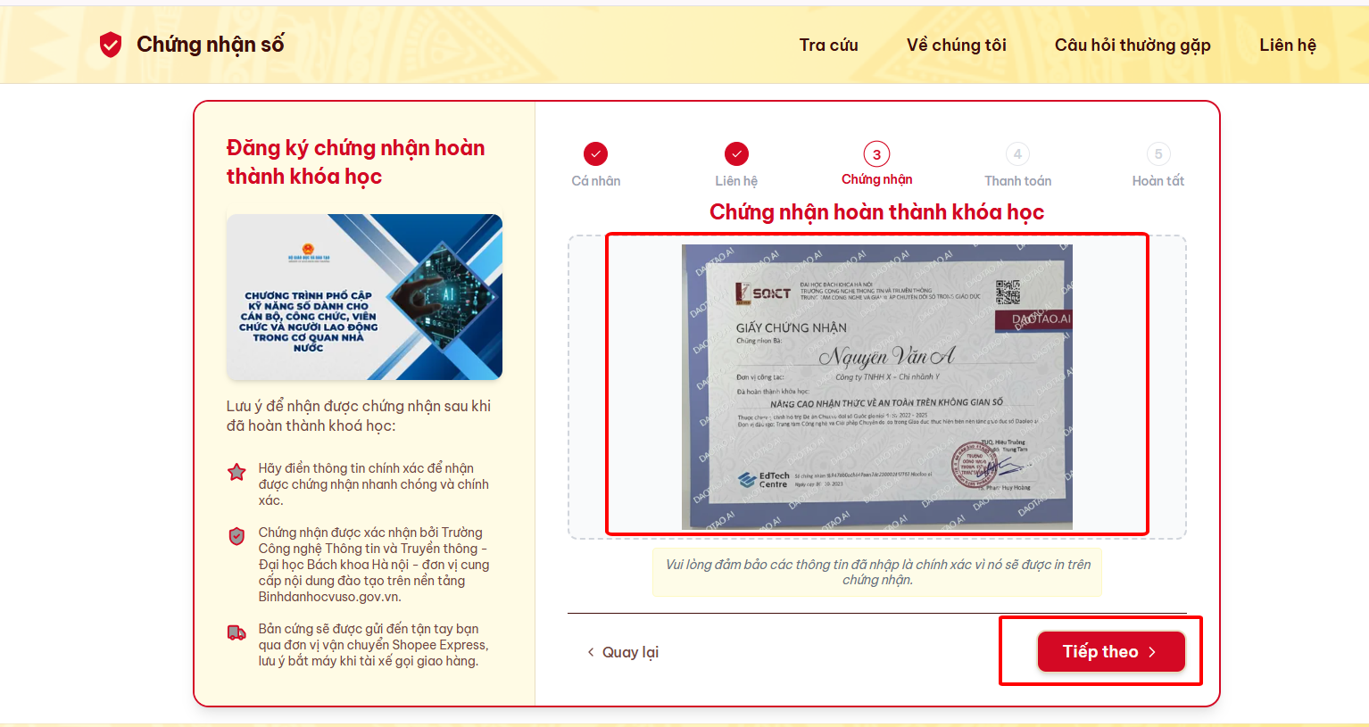
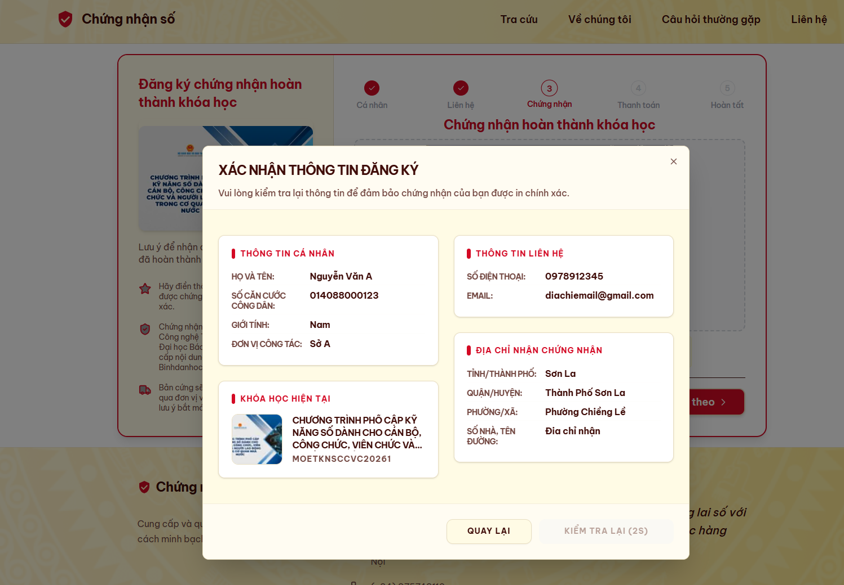
Hình 24. Kiểm tra thông tin chứng nhận
Bước 6. Thanh toán lệ phí (nếu có)
- Thực hiện thanh toán theo hướng dẫn của hệ thống bằng mã QR hoặc hình thức được cung cấp.
- Sau khi hoàn thành thanh toán, nhấn "Hoàn tất".
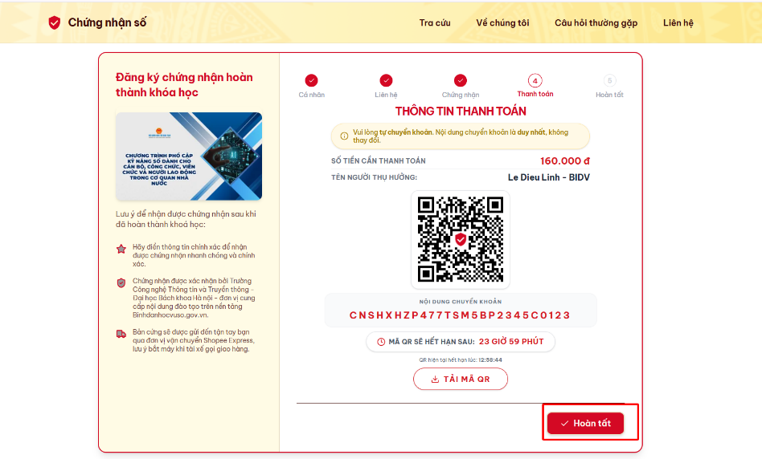
Hình 25. Thanh toán lệ phí chứng nhận
Bước 7. Hoàn thành đăng ký
-Hệ thống hiển thị thông báo đăng ký thành công.
- Người học có thể tra cứu tình trạng xử lý và vận chuyển chứng nhận trên hệ thống.
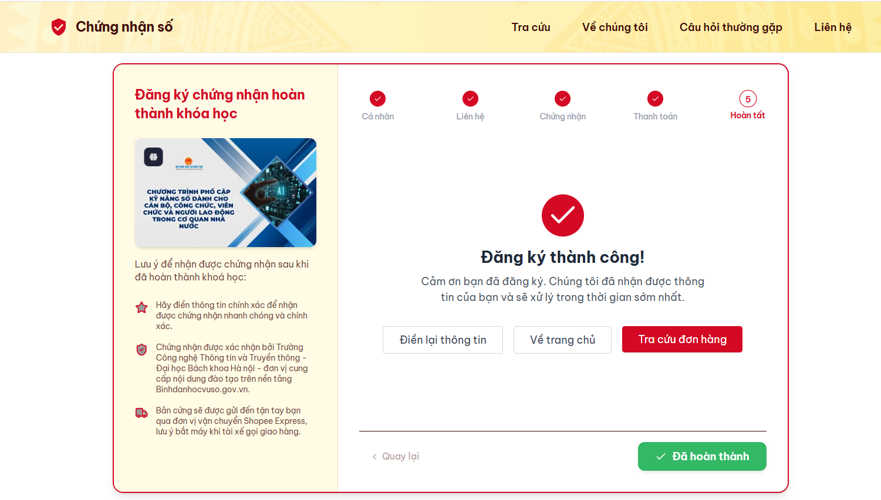
Hình 26. Đăng ký chứng nhận thành công
Lưu ý:
- Việc đăng ký nhận chứng nhận bản cứng là không bắt buộc.
- Học viên hoàn thành khóa học vẫn được hệ thống ghi nhận kết quả học tập kể cả khi không đăng ký nhận chứng nhận bản cứng.
- Đề nghị nhập chính xác họ tên, số căn cước công dân, địa chỉ nhận và số điện thoại để bảo đảm việc in ấn, cấp phát và chuyển phát chứng nhận được thực hiện chính xác.
- Mọi chi phí phát sinh (nếu có) thực hiện theo quy định của đơn vị cấp chứng nhận tại thời điểm đăng ký.
VIII. MỘT SỐ LƯU Ý QUAN TRỌNG
- Sử dụng đúng tài khoản đã được cấp hoặc tài khoản VNeID đã đăng ký để tham gia khóa học.
- Đọc, xem và hoàn thành đầy đủ các nội dung học tập trong từng Module trước khi thực hiện bài kiểm tra.
- Đối với các video có câu hỏi tương tác, người học cần trả lời đầy đủ các câu hỏi để được ghi nhận hoàn thành nội dung học tập.
- Khi thực hiện bài kiểm tra Module, cần đọc kỹ câu hỏi trước khi lựa chọn đáp án và nhấn nút “Gửi” để hệ thống lưu câu trả lời.
- Theo dõi thời gian làm bài kiểm tra, chủ động hoàn thành bài làm trước khi hết thời gian quy định.
- Sau khi hoàn thành bài kiểm tra, thực hiện nộp bài và kiểm tra kết quả để bảo đảm hệ thống đã ghi nhận điểm số.
- Thường xuyên theo dõi mục “Tiến độ học tập” để kiểm tra tỷ lệ hoàn thành khóa học và các nội dung chưa hoàn thành.
IX. HỖ TRỢ KỸ THUẬT
Trong quá trình tham gia học tập và sử dụng Nền tảng Bình dân học vụ số, nếu phát sinh khó khăn, vướng mắc hoặc cần hỗ trợ về kỹ thuật, đề nghị học viên liên hệ theo thông tin sau:
- Đơn vị hỗ trợ: Trung tâm Hỗ trợ đổi mới sáng tạo và Chuyển đổi số, Sở Khoa học và Công nghệ tỉnh Sơn La.
- Đầu mối hỗ trợ:
(1) Đồng chí Nguyễn Trung Kiên
- Điện thoại: 0765.437.688
- Email: kiennt.skhcn@sonla.gov.vn
(2) Đồng chí Nguyễn Thế Hưng
- Điện thoại: 0886.791.884.
- Email: hungnt.skhcn@sonla.gov.vn
- Thời gian hỗ trợ: Trong giờ hành chính các ngày làm việc, từ 08 giờ 00 phút đến 17 giờ 00 phút, từ thứ Hai đến thứ Sáu hằng tuần.
Đề nghị học viên cung cấp đầy đủ thông tin về lỗi hoặc nội dung cần hỗ trợ (họ tên, đơn vị công tác, số điện thoại liên hệ, mô tả vướng mắc và hình ảnh minh họa nếu có) để việc tiếp nhận và xử lý được thực hiện nhanh chóng, hiệu quả.

